5 KỸ THUẬT DẠY HỌC PHÁT TRIỂN TƯ DUY MÔN NGỮ VĂN
Kỹ thuật “See – Think - Wonder”
Học sinh tham gia quan sát một đối tượng, hình ảnh và ghi lại các chi tiết cụ thể để giải thích, nêu lên đặc điểm của nhân vật/ hình ảnh/ câu chuyện. Trên những thông tin tự mình thu thập và tiếp nhận được, học sinh sắp xếp theo thứ tự hình thành câu chuyện, tả lại đặc điểm đối tượng trên góc nhìn của cá nhân. Như vậy, thay vì lĩnh hội kiến thức một cách thụ động từ giáo viên, học sinh chủ động với các hoạt động học tập, hình thành kiến thức bài học.
Cụ thể trong tiết học viết văn miêu tả, tự sự; giáo viên định hướng học sinh theo kỹ thuật See - Think - Wonder theo các bước tiến trình tư duy:
- See: Con hãy quan sát kĩ bức ảnh sau, con đang nhìn thấy những sự vật/ sự việc gì trong bức ảnh?
- Think: Con suy nghĩ về nhân vật trong bức ảnh như thế nào?
- Wonder: Con hãy tự đặt ra các câu hỏi về bức ảnh đó.
Kỹ thuật “4C’s”
Học sinh xác định chủ đề chính của văn bản, đặt các câu hỏi liên quan và tìm kiếm thông tin trả lời. Từ đó, học sinh liên hệ với các vấn đề trong đời sống từ văn bản, xác định sự thay đổi nhận thức vàsuy nghĩ sau khi đọc xong văn bản.
Với kỹ thuật 4C’s, học sinh không tiếp nhận kiến thức xuôi chiều mà thường xuyên được khuyến khích nêu ra các ý kiến bằng cách đặt câu hỏi theo nhiều hình thức sáng tạo. Điều này giúp các bạn không những hiểu bài sâu mà còn tạo thói quen tư duy về vấn đề rất hiệu quả.
Cụ thể khi định hướng cho học sinh kỹ năng đọc - hiểu tác phẩm, giáo viên đưa ra kỹ thuật 4C’s:
- Concept: Xác định ý tưởng chủ đề của văn bản.
- Challenge: Đưa ra các câu hỏi hay thử thách tìm hiểu văn bản.
- Connect: Liên hệ từ văn bản đến các vấn đề thực tế.
- Change: Thay đổi trước và sau khi đọc.
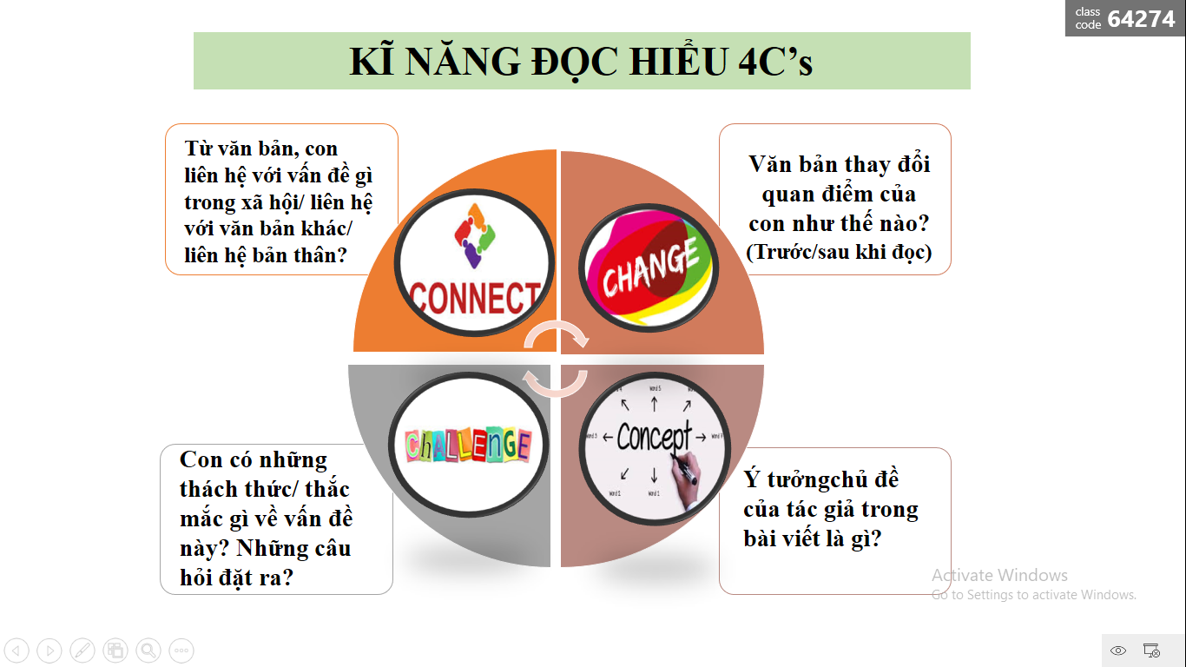
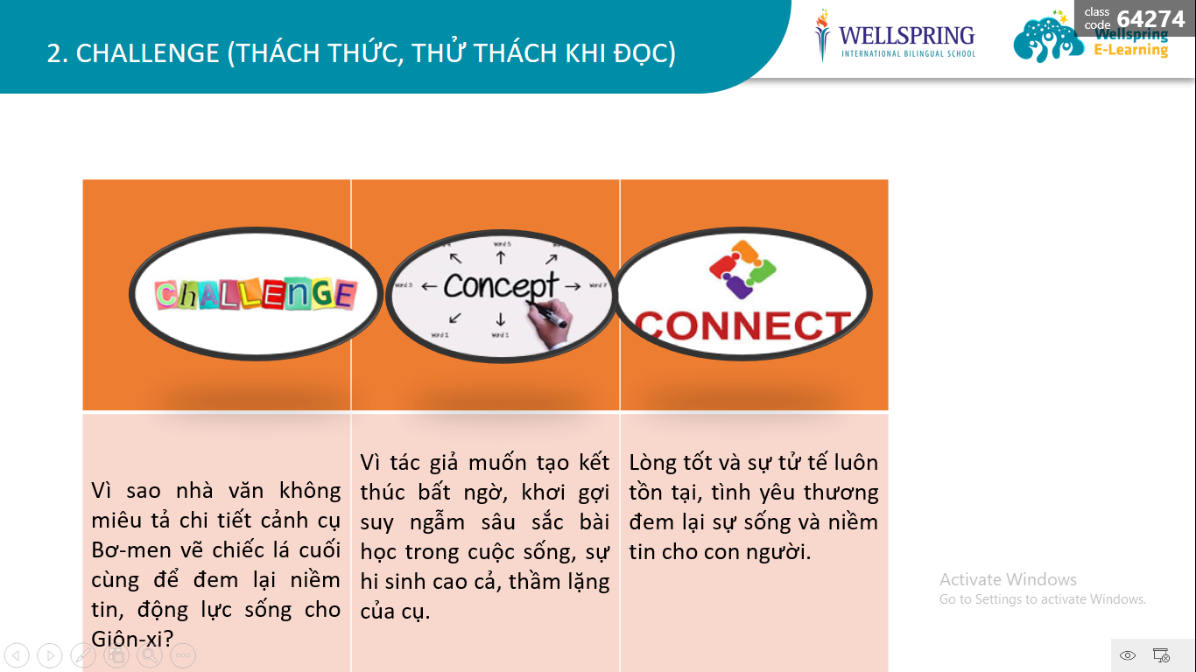

Kỹ thuật “Think- Puzzle- Explore” (T-P-E)
Học sinh giải thích vấn đề nghị luận; lập luận về thực trạng, nguyên nhân, lợi ích hay tác hại của vấn đề; nêu giải pháp và liên hệ thực tế.
Cụ thể khi hướng dẫn học sinh kỹ năng viết văn nghị luận, giáo viên đưa ra kỹ thuật T-P-E:
- Think: Vấn đề đó là gì?
- Puzzle: Vấn đề đó được biểu hiện như thế nào?
- Explore: Giải pháp cho vấn đề ra sao?
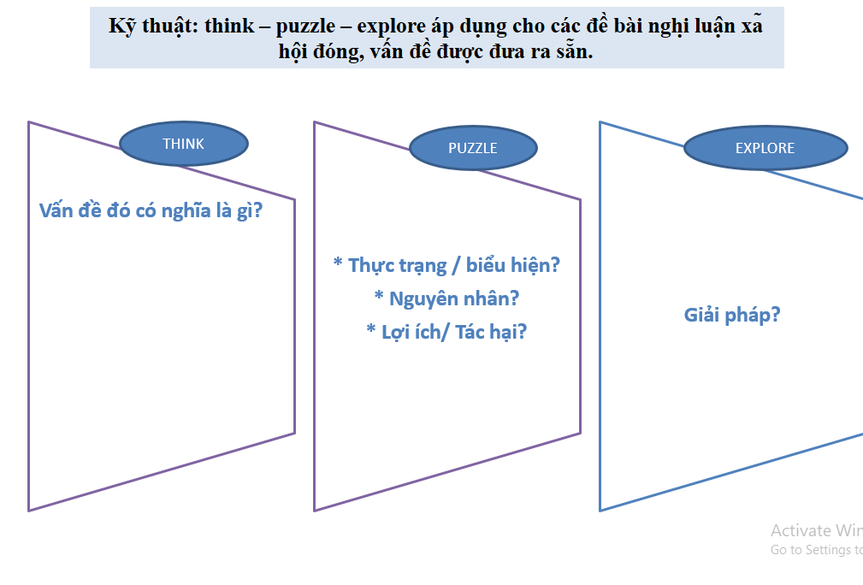
Kỹ thuật “Tug of war”
Một "sợi dây kéo co" được sử dụng như một cách để thể hiện một tình thế tiến thoái lưỡng nan được xem xét chủ yếu từ hai khía cạnh đại diện cho hai đầu của sợi dây. Bản phác thảo sợi dây kéo co được vẽ trên bảng hoặc trên giấy kẻ ô vuông.
Học sinh tạo ra "kéo", suy nghĩ, ý tưởng và thông tin kéo về một quan điểm và ghi lại từng quan điểm trên một tờ giấy nhớ; tạo ra các "lực kéo" kéo về phía đối diện và ghi lại từng đoạn vào một ghi chú dính; xác định trọng lượng của mỗi "lực kéo" bằng cách sử dụng biện pháp phù hợp với lực kéo mạnh nhất làm mỏ neo ở cuối sợi dây và lực kéo yếu nhất được đặt gần tâm
Cụ thể, học sinh tham gia tranh biện về một kiến nghị xoay quanh bài học bằng cách:
- Xác định những suy nghĩ, ý tưởng hoặc thông tin ủng hộ hoặc phản đối một quan điểm nhất định
- Đưa ra các lý lẽ phù hợp để cân nhắc tương đối của mỗi lập luận ủng hộ hoặc phản đối.
- Thảo luận về vị trí của các lập luận ủng hộ và phản đối trong một nhóm.
- Đánh giá xem liệu quan điểm ủng hộ hay phản đối ban đầu có thay đổi sau cuộc thảo luận hay không.
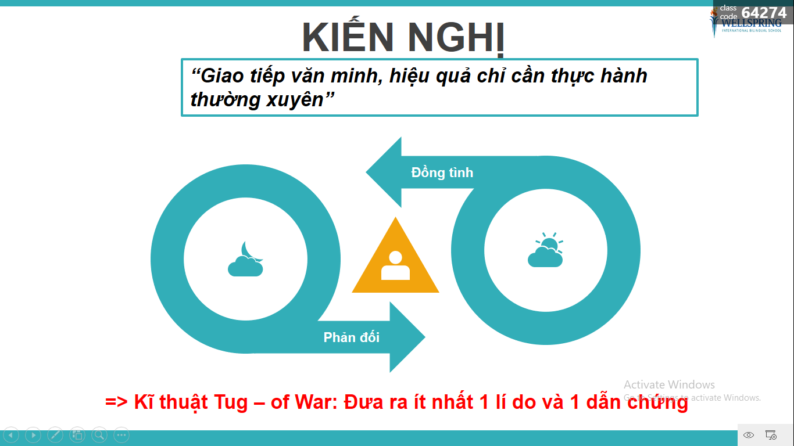

Kỹ thuật OREO (Opinion – Reason – Example – Opinion)
- Opinion: Nêu ra ý kiến.
- Reason: Nêu lý do, các luận cứ để giải thích cho ý kiến của mình.
- Example: Đưa ra ví dụ, dẫn chứng.
- Opinion: Kết luận.
